Société
xxxxxx
Marché N°/xxxxRRA/20
PROJET : TRAVAUX de xxxxxx
RAPPORT JOURNALIER |  |  |  |  |  |  |  |  |  |  |  |  |  | DATE : |  | 09/03/2020
SOFT ETUDE ET DEVELOPPEMENT
CONDITIONS ATMOSPHERIQUES : |  |  |  |  |  |  | COMMENTAIRES :
Etat |  | Conditions |  |  |  |  | Les travaux xxxxxxxx dans les ruelles 1, A1, A2, A3, 6, 7, 8, 9,10 et16 sont achevées.  Entreprise MRIMEE  Il est rappelé à l’entreprise de :  - Complete l’installation de chantier  - Fournir l’étude géotechnique «confirmation des structures et réception des fonds de forme).  - Fournir les conventions laboratoire /xxx.  Il est rappelé à l'entreprise de commencer les travaux de revêtement au niveau des ruelles achevées par xxxxxxx.
Ensoleillé |  | X
Nuageux
Pluies
Vents
INTERVENANTS
MAITRE D’OUVRAGE |  |  |  | xxxxxxxxx
ASSISTANCE TECHNIQUE |  |  |  | : Sxxxx
CONNESIONNERE |  |  |  | : xxxxxx
ENTREPRISE |  |  |  | : xxxxx
PRESENCE SUR CHANTIER
Mr | xxxxx |  |  |  | xxx |  |  |  |  |  |  |  |  |  |  |  |  |  |  | : Assistant technique
Mr | xxxxxxxxxx |  |  |  | xxxx |  |  |  |  |  |  |  |  |  |  |  |  |  |  | : Entreprise
TRAVAUX REALISES
Néant
MOYENS DE L’ENTREPRISE
Humains |  |  | Directeur de projet |  |  |  |  | - |  | Maçon |  |  |  |  | - |  |  |  | Ferrailleur |  |  | -
 |  |  | Chef de chantier |  |  |  |  | 1 |  | Ouvrier |  |  |  |  | - |  |  |  | Technicien topographe |  |  | -
 |  |  | Chef d’équipe |  |  |  |  | - |  | Chauffeur |  |  |  |  | -
 |  |  | Pointeur |  |  |  |  | - |  | Gardien |  |  |  |  | 1
Matéries |  |  |  |  |  |  |  |  | Nbr |  | EN MARCHE |  |  |  |  |  |  | EN ATTENTE |  |  | EN PANNE
 |  |  | Pelle à pneu |  |  |  |  |  | 1
 |  |  | Pelle à chenille |  |  |  |  |  | 0
 |  |  | Tractopelle |  |  |  |  |  | 1
 |  |  | Mini pelle |  |  |  |  |  | 0
 |  |  | Camionnette de service |  |  |  |  |  | 0
 |  |  | Compacteur à main |  |  |  |  |  | 0
 |  |  | Camion |  |  |  |  |  | 0
 |  |  | Plaque vibrante |  |  |  |  |  | 0
 |  |  | Dumper |  |  |  |  |  | 1
 |  |  | Bétonnière |  |  |  |  |  | 0
OBSERVATIONS & RECOMMAENDATIONS
ARRET DES TRAVAUX

OBSERVATIONS SUR LA SECURITE ET LA PROTECTION DE L'ENVIRONNEMENT
Prévoir les consignes de sécurité relatives à l’installation de chantier et aussi au chantier (Casques, bottes, gilets, boites médicales d’intervention d’urgence).

ALBUM PHOTOS
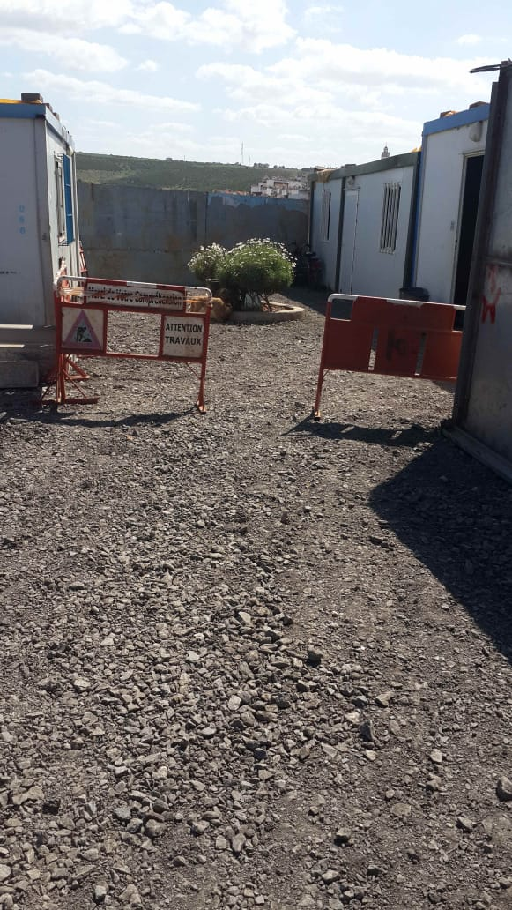 |  |  |  |  |  |  |  |  |  |  |  | 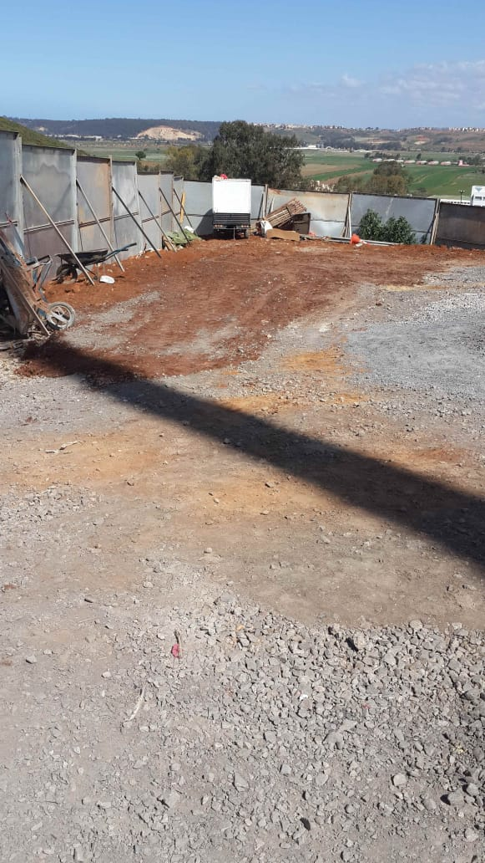
Rédigé par : BELACHGUER AHMED

